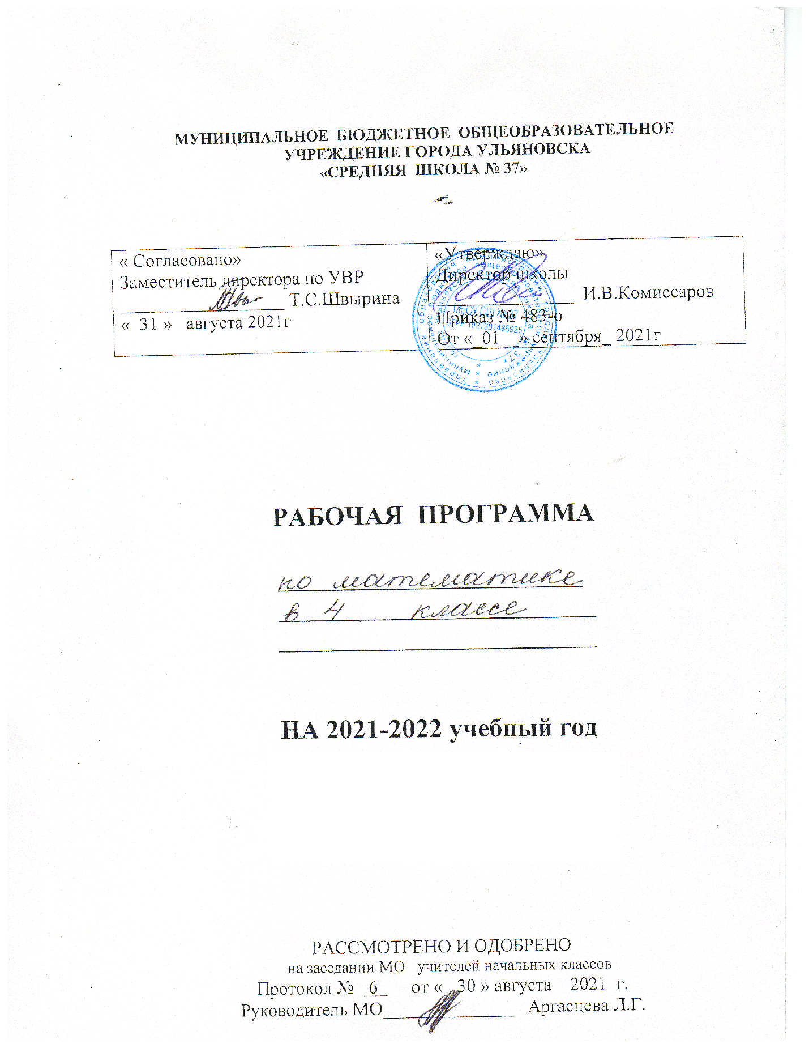

Рабочая программа по курсу «Математика» составлена в соответствии со следующими нормативными документами:
- Федеральный закон «Об образовании в Российской Федерации» № 273-ФЗ от 29.12.2012, с изменениями и дополнениями, от 3 июля 2016 года N 306-ФЗ;
- Федеральный государственный образовательный стандарт начального общего образования, Приказ Минобрнауки РФ от 06.10.2009 г. №373 «Об утверждении и введении в действие федерального государственного образовательного стандарта начального общего образования», с изменениями, внесенными приказами Минобрнауки от 26 ноября 2010 года №1241, от 22 сентября 2011 года №2357, от 18 декабря 2012 г. №1060, от 29.12.2014 г. №1643, от 18 мая 2015 №507, от 31.12.2015 №1576;
- СанПиН 2.4.2.2821-10 “Санитарно-эпидемиологические требования к условиям и организации обучения, содержания в общеобразовательных организациях”, Постановление Главного государственного санитарного врача РФ от 29.12.2010 №189 (с изменениями от 29.06.2011 N 85, 25.12.2013 N 72, 24.11.2015 N 81);
- Федеральный перечень учебников, рекомендованных (допущенных) к использованию в образовательном процессе в образовательных учреждениях, реализующих программы начального общего, основного общего, среднего общего образования Приказ Министерства образования и науки РФ от 31.03.2014 г. №253 «Об утверждении федерального перечня учебников, рекомендуемых к использованию при реализации имеющих государственную аккредитацию образовательных программ начального общего, основного общего, среднего общего образования», с изменениями от 8 июня 2015 №576, от 28 декабря 2015 №1529, от 26 января 2016 №38;
- Авторская программа Башмаковой М.И., НефёдовойМ.Г., (Программы общеобразовательных учреждений. Начальная школа. 1-4 классы. Учебно-методический комплект «Планета знаний»: русский язык, литературное чтение, математика, окружающий мир: [сборник]. – 2-е изд., дораб. – М.: АСТ:Астрель, 2011);
- ООП НОО МБОУ СШ № 37.

- Планируемые результаты освоения учебного предмета.
ПРЕДМЕТНЫЕ
Учащиеся научатся:
- читать, записывать и сравнивать числа в пределах 1 000 000;
- представлять многозначное число в виде суммы разрядных слагаемых;
- правильно и уместно использовать в речи названия изученных единиц длины (метр, сантиметр, миллиметр, километр), площади (квадратный сантиметр, квадратный метр, квадратный километр), вместимости (литр), массы (грамм, килограмм, центнер, тонна), времени (секунда, минута, час, сутки, неделя, месяц, год, век); единицами длины, площади, массы, времени;
- сравнивать и упорядочивать изученные величины по их числовым значениям на основе знания метрических соотношений между ними; выражать величины в разных единицах измерения;
- выполнять арифметические действия с величинами;
- правильно употреблять в речи названия числовых выражений (сумма, разность, произведение, частное); названия компонентов сложения (слагаемые, сумма), вычитания (уменьшаемое, вычитаемое, разность), умножения (множители, произведение) и деления (делимое, делитель, частное); находить неизвестные компоненты арифметических действий;
- вычислять значение числового выражения, содержащего 3-4 действия на основе знания правил порядка выполнения действий;
- выполнять арифметические действия с числами 0 и 1;
- выполнять простые устные вычисления в пределах 1000;
- устно выполнять простые арифметические действия с многозначными числами;
- письменно выполнять сложение и вычитание многозначных чисел; умножение и деление многозначных чисел на однозначные и двузначные числа;
- проверять результаты арифметических действий разными способами;
- использовать изученные свойства арифметических действий при вычислении значений выражений;
- осуществлять анализ числового выражения, условия текстовой задачи и устанавливать зависимости между компонентами числового выражения, данными текстовой задачи;
- понимать зависимости между: скоростью, временем движением и длиной пройденного пути; стоимостью единицы товара, количеством купленных единиц товара и общей стоимостью покупки; производительностью, временем работы и общим объёмом выполненной работы; затратами на изготовление изделия, количеством изделий и расходом материалов;
- решать текстовые задачи в 2–3 действия: на увеличение/уменьшение количества; нахождение суммы, остатка, слагаемого, уменьшаемого, вычитаемого; нахождение произведения, деления на части и по содержанию, нахождение множителя, делимого, делителя; на стоимость; движение одного объекта; разностное и кратное сравнение;
- задачи в 1-2 действия на нахождение доли числа и числа по доле; на встречное движение и движение в противоположных направлениях: на производительность; на расход материалов;
- распознавать изображения геометрических фигур и называть их (точка, отрезок, ломаная, прямая, треугольник, четырёхугольник, многоугольник, прямоугольник, квадрат, куб, шар);
- различать плоские и пространственные геометрические фигуры;
- изображать геометрические фигуры на клетчатой бумаге;
- строить прямоугольник с заданными параметрами с помощью угольника;
- решать геометрические задачи на определение площади и периметра прямоугольника.

Учащиесяполучат возможность научиться:
- выполнять умножение и деление на трёхзначное число;
- вычислять значения числовых выражений рациональными способами, используя свойства арифметических действий;
- прогнозировать результаты вычислений; оценивать результаты арифметических действий разными способами;
- решать текстовые задачи в 3–4 действия: на увеличение/уменьшение количества; нахождение суммы, остатка, слагаемого, уменьшаемого, вычитаемого; произведения, деления на части и по содержанию; нахождение множителя, делимого, делителя; задачи на стоимость; движение одного объекта; задачи в 1-2 действия на движение в одном направлении;
- видеть прямопропорциональную зависимость между величинами и использовать её при решении текстовых задач;
- решать задачи разными способами.

ЛИЧНОСТНЫЕ
У учащихся будут сформированы:
- положительное отношение и интерес к изучению математики;
- ориентация на понимание причин личной успешности/неуспешности в освоении материала;
- умение признавать собственные ошибки;

Учащиеся получат возможность сформировать:
- умение оценивать трудность предлагаемого задания;
- адекватная самооценка;
- чувство ответственности за выполнение своей части работы при работе в группе (в ходе проектной деятельности);
- восприятие математики как части общечеловеческой культуры;
- устойчивая учебно-познавательная мотивация учения.

Современный национальный воспитательный идеал личности– это высоконравственный, творческий, компетентный гражданин России, принимающий судьбу Отечества как свою личную, осознающий ответственность за настоящее и будущее своей страны, укорененный в духовных и культурных традициях многонационального народа Российской Федерации.
Исходя из этого воспитательного идеала, а также основываясь на базовых для нашего общества ценностях (таких как семья, труд, отечество, природа, мир, знания, культура, здоровье, человек) в МБОУ «Средняя школа №37» реализуется общая цель воспитания – личностное развитие обучающихся, проявляющееся:
- в усвоении ими знаний основных норм, которые общество выработало
на основе этих ценностей (то есть, в усвоении ими социально значимых знаний);
- в развитии их позитивных отношений к этим общественным ценностям
(то есть в развитии их социально значимых отношений);
- в приобретении ими соответствующего этим ценностям опыта поведения, опыта применения сформированных знаний и отношений на практике (то есть в приобретении ими опыта осуществления социально значимых дел).
Целевым приоритетом в воспитании является создание благоприятных условий для усвоения обучающимися социально значимых знаний – знаний основных норм и традиций того общества, в котором они живут.
Выделение данного приоритета связано с особенностями обучающихся младшего школьного возраста: с их потребностью самоутвердиться в своем новом социальном статусе – статусе обучающегося, то есть научиться соответствовать предъявляемым к носителям данного статуса нормам и принятым традициям поведения. Такого рода нормы и традиции задаются в школе педагогическими работниками и воспринимаются обучающимися именно как нормы и традиции поведения обучающегося. Знание их станет базой для развития социально значимых отношений обучающихся и накопления ими опыта осуществления социально значимых дел и в дальнейшем, в подростковом и юношеском возрасте. К наиболее важным из них относятся следующие:
- быть любящим, послушным и отзывчивым сыном (дочерью), братом (сестрой), внуком (внучкой); уважать старших и заботиться о младших членах семьи; выполнять посильную для обучающегося домашнюю работу, помогая старшим;
- быть трудолюбивым, следуя принципу «делу — время, потехе — час» как в учебных занятиях, так и в домашних делах, доводить начатое дело до конца;
- знать и любить свою Родину – свой родной дом, двор, улицу, город, село, свою страну;
- беречь и охранять природу (ухаживать за комнатными растениями в классе
или дома, заботиться о своих домашних питомцах и, по возможности, о бездомных животных в своем дворе; подкармливать птиц в морозные зимы; не засорять бытовым мусором улицы, леса, водоемы);
- проявлять миролюбие – не затевать конфликтов и стремиться решать спорные вопросы, не прибегая к силе;
- стремиться узнавать что-то новое, проявлять любознательность, ценить знания;
- быть вежливым и опрятным, скромным и приветливым;
- соблюдать правила личной гигиены, режим дня, вести здоровый образ жизни;
- уметь сопереживать, проявлять сострадание к попавшим в беду; стремиться устанавливать хорошие отношения с другими людьми; уметь прощать обиды, защищать слабых, по мере возможности помогать нуждающимся в этом людям; уважительно относиться к людям иной национальной или религиозной принадлежности, иного имущественного положения, людям с ограниченными возможностями здоровья;
быть уверенным в себе, открытым и общительным, не стесняться быть
в чем-то непохожим на других ребят; уметь ставить перед собой цели и проявлять инициативу, отстаивать свое мнение и действовать самостоятельно, без помощи старших.

МЕТАПРЕДМЕТНЫЕ
Регулятивные
учащиесянаучатся:
- удерживать цель учебной и внеучебной деятельности;
- учитывать ориентиры, данные учителем, при освоении нового учебного материала;
- использовать изученные правила, способы действий, приёмы вычислений, свойства объектов при выполнении учебных заданий и в познавательной деятельности;
- самостоятельно планировать собственную вычислительную деятельность и действия, необходимые для решения задачи;
- осуществлять итоговый и пошаговый контроль результатов вычислений с опорой на знание алгоритмов вычислений и с помощью освоенных приемов контроля результата (определение последней цифры ответа при сложении, вычитании, умножении, первой цифры ответа и количества цифр в ответе при делении);
- вносить необходимые коррективы в собственные действия по итогам самопроверки;
- сопоставлять результаты собственной деятельности с оценкой её товарищами, учителем;
- адекватно воспринимать аргументированную критику ошибок и учитывать её в работе над ошибками.
Учащиеся получат возможность научиться:
- планировать собственную познавательную деятельность с учётом поставленной цели (под руководством учителя);
- использовать универсальные способы контроля результата вычислений (прогнозирование результата, приёмы приближённых вычислений, оценка результата).

Познавательные
Учащиесянаучатся:
- выделять существенное и несущественное в тексте задачи, составлять краткую запись условия задачи;
- моделировать условия текстовых задач освоенными способами;
- сопоставлять разные способы решения задач;
- использовать обобщённые способы решения текстовых задач (например, на пропорциональную зависимость);
- устанавливать закономерности и использовать их при выполнении заданий (продолжать ряд, заполнять пустые клетки в таблице, составлять равенства и решать задачи по аналогии);
- осуществлять синтез числового выражения (восстанавление деформированных равенств), условия текстовой задачи (восстановление условия по рисунку, схеме, краткой записи);
- конструировать геометрические фигуры из заданных частей; достраивать часть до заданной геометрической фигуры; мысленно делить геометрическую фигуру на части;
- сравнивать и классифицировать числовые и буквенные выражения, текстовые задачи, геометрические фигуры по заданным критериям;
- понимать информацию, представленную в виде текста, схемы, таблицы, диаграммы; дополнять таблицы недостающими данными, достраивать диаграммы;
- находить нужную информацию в учебнике.

Учащиесяполучат возможность научиться:
- моделировать условия текстовых задач, составлять генеральную схему решения задачи в несколько действий;
- решать задачи разными способами;
- устанавливать причинно-следственные связи, строить логическое рассуждение, проводить аналогии и осваивать новые приёмы вычислений, способы решения задач;
- проявлять познавательную инициативу при решении конкурсных задач;
- выбирать наиболее эффективные способы вычисления значения конкретного выражения;
- сопоставлять информацию, представленную в разных видах, обобщать её, использовать при выполнении заданий; переводить информацию из одного вида в другой;
- находить нужную информацию в детской энциклопедии, Интернете;
- планировать маршрут движения, время, расход продуктов;
- планировать покупку, оценивать количество товара и его стоимость;
- выбирать оптимальные варианты решения задач, связанных с бытовыми жизненными ситуациями (измерение величин, планирование затрат, расхода материалов).

Коммуникативные
Учащиесянаучатся:
- сотрудничать с товарищами при выполнении заданий в паре: устанавливать очерёдность действий; осуществлять взаимопроверку; обсуждать совместное решение (предлагать варианты, сравнивать способы вычисления или решения задачи); объединять полученные результаты (при решении комбинаторных задач);
- задавать вопросы с целью получения нужной информации.
Учащиесяполучат возможность научиться:
- учитывать мнение партнёра, аргументировано критиковать допущенные ошибки, обосновывать своё решение;
- выполнять свою часть обязанностей в ходе групповой работы, учитывая общий план действий и конечную цель;
- задавать вопросы с целью планирования хода решения задачи, формулирования познавательных целей в ходе проектной деятельности.

2.Содержание учебного предмета.
4класс (136 ч. 4 часа в неделю)
Числа и величины (15 ч)
Названия, запись, последовательность чисел до 1 000 000. Классы и разряды. Сравнение чисел.
Масса, единицы массы (центнер). Метрические соотношения между изученными единицами массы. Сравнение и упорядочивание величин по массе.
Время, единицы времени (век). Метрические соотношения между изученными единицами времени. Сравнение и упорядочивание промежутков времени по длительности.
Арифметические действия (45 ч)
Сложение и вычитание в пределах 1 000 000. Умножение и деление на двузначные и трехзначные числа.Рациональные приёмы вычислений (разложение числа на удобные слагаемые или множители; умножение на 5, 25, 9, 99 и т.д.). Оценка результата вычислений, определение числа цифр в ответе. Способы проверки правильности вычислений.
Числовые и буквенные выражения. Нахождение значения выражения с переменной. Обозначение неизвестного компонента арифметических действий буквой. Нахождение неизвестного компонента арифметических действий (усложненные случаи).
Действия с величинами.
Текстовые задачи (45 ч)
Моделирование условия задач на движение. Решение задач, содержащих однородные величины.
Решение текстовых задач: разностное и кратное сравнение, движение в противоположных направлениях; определение объёма работы, производительности и времени работы, определение расхода материалов.
Геометрические фигуры и величины (25 ч)
Плоские и пространственные геометрические фигуры. Куб. Изображение геометрических фигур на клетчатой бумаге.
Метрические соотношения между изученными единицами длины. Сравнение и упорядочивание величин по длине.
Единицы площади (ар, гектар). Метрические соотношения между изученными единицами площади. Сравнение и упорядочивание величин по площади.
Формулы периметра и площади прямоугольника. Решение задач на определение периметра и площади.
Работа с данными (6 ч) + 4 часа (комплексное повторение).
Информация, способы представления информации, работа с информацией (сбор, передача, хранение). Виды диаграмм (столбчатая, линейная, круговая). Планирование действий (знакомство с понятием «алгоритм»).

3. Тематическое планирование с указанием количества часов на освоение каждого раздела и темы.

№  п/п | Раздел, тема | Кол-во часов по программе | Количество часов по рабочей программе
1 | СЛОЖЕНИЕ И ВЫЧИТАНИЕ МНОГОЗНАЧНЫХ ЧИСЕЛ | 34ч + 2ч резерв | 35ч=1
 | Многозначные числа | 10 | 11
 | Сложение и вычитание многозначных чисел | 14 | 14
 | Длина и её измерение | 12 | 10
2 | УМНОЖЕНИЕ И ДЕЛЕНИЕ МНОГОЗНАЧНЫХ ЧИСЕЛ | 72ч + 2ч резерв | 72ч
 | Умножение на однозначное число | 7 | 7
 | Деление на однозначное число | 12 | 12
 | Геометрические фигуры | 9 | 8
 | Масса и её измерение | 4 | 4
 | Умножение многозначных чисел | 12 | 12
 | Площадь и её измерение | 5 | 7
 | Деление многозначных чисел | 14 | 14
 | Время и его измерение | 5 | 3
 | Работа с данными | 6 | 6
3 | ОБЗОР КУРСА МАТЕМАТИКИ | 24ч | 30ч
 | Числа и величины | 7 | 7
 | Арифметические действия | 7 | 7
 | Фигуры и величины | 5 | 7
 | Решение текстовых задач | 5 | 9
ИТОГО |  | 136ч | 136ч

